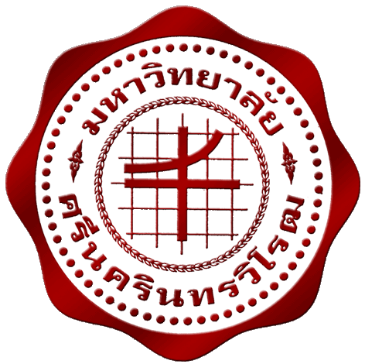

ข่าวประชาสัมพันธ์

มหาวิทยาลัยศรีนครินทรวิโรฒ

114 สุขุมวิท 23 แขวงคลองเตยเหนือ เขตวัฒนา กรุงเทพฯ 10110 โทรศัพท์ 0-2649-5005 ภายใน 5666
โทรศัพท์/โทรสาร 0-2258-0311
                                                                                                  

ข่าวจากหนังสือพิมพ์คมชัดลึก ฉบับประจำวันอังคารที่ 29 เดือนสิงหาคม พ.ศ.2549 หน้า 11

ศูนย์สารสนเทศและการประชาสัมพันธ์ ได้จัดระบบข่าวสื่อสิ่งพิมพ์ สนใจดูที่ได้ http://news.swu.ac.th/newsclips/

ทปอ.เดินหน้าแยกกระทรวงอุดมฯ เน้นอิสระคล่องตัวรับมือเปิดเสรีการศึกษา

ทปอ.ลั่นเดินหน้าศึกษา "แยกกระทรวงอุดมศึกษา" เผยอยู่ระหว่างรวบรวมข้อมูลกระทรวงอุดมศึกษาต่างประเทศเปรียบเทียบข้อดีข้อเสีย มีแนวโน้มเสนอให้แยกเป็นหน่วยงานอิสระ คล่องตัวเพื่อรับเปิดเสรีการศึกษา
ศ.ดร.ปรัชญา เวสารัชช์ อธิการบดีมหาวิทยาลัยสุโขทัยธรรมาธิราช (มสธ.) ในฐานะประธานที่ประชุมอธิการบดีแห่งประเทศไทย (ทปอ.) เผยถึงเรื่องการแยกกระทรวงอุดมศึกษาว่า หลังจากที่ ทปอ.ได้มอบหมายให้ รศ.ดร.มณฑล สงวนเสริมศรี อธิการบดีมหาวิทยาลัยนเรศวร (มน.) ศึกษาข้อดีข้อเสียในเรื่องนี้ ทปอ.ไม่ได้มีการคุยกันอีก แต่ในหลักการกระทรวงอุดมศึกษาจะคล้ายกับการเป็นมหาวิทยาลัยในกำกับของรัฐบาลหรือการออกนอกระบบ มีความเป็นอิสระ คล่องตัวในการบริหารจัดการ มีหน้าที่ดูแลมาตรฐานและส่งเสริม สนับสนุนการพัฒนาอุดมศึกษา และแม้มีรัฐมนตรีว่าการกระทรวงศึกษาธิการคุมอยู่ แต่การบริหารจะต้องไม่เป็นระบบราชการ
ด้าน รศ.ดร.มณฑล กล่าวว่า ได้เก็บข้อมูลการแยกกระทรวงอุดมศึกษาเพิ่มเติม และกำลังรอข้อมูลจาก ศ.น.พ.อดุลย์ วิริยเวชกุล อธิการบดีมหาวิทยาลัยมหาสารคาม (มมส.) ที่ทำหน้าที่เก็บข้อมูลของกระทรวงอุดมศึกษาต่างประเทศ เพื่อนำมาเปรียบเทียบ เมื่อได้ข้อมูลสมบูรณ์จะเร่งนำเสนอ ทปอ.ทันที
อธิการบดี มน. กล่าวต่อว่า เดิมจะแยกสำนักงานคณะกรรมการการอุดมศึกษา (สกอ.) ออกมาจากกระทรวงศึกษาธิการออกมาเป็นกระทรวงอุดมศึกษา แต่พบว่าต้องแก้กฎหมายหลายฉบับ ดังนั้นหน่วยงานที่ตั้งใหม่นี้อาจจะเป็นหน่วยงานอิสระในกำกับของรัฐบาล เช่น สำนักงานคณะกรรมการป้องกันและปราบปรามการทุจริตแห่งชาติ (ป.ป.ช.) สำนักงานตรวจเงินแผ่นดิน (สตง.) แต่เรื่องแยกกระทรวงยังไม่ตัดทิ้ง

